大学生创新创业训练计划项目
网上申报操作指南

目 录
学生查看

教师查看

学院教学秘书查看

附件一

安徽师范大学教务处
二O一五年四月

学生操作部分：
1、学生用自己的学号登录大学生创新训练智能管理系统申请项目，首次登录时账号为学号与密码是个人身份证后六位，登录后可修改自己的个人密码。系统登录网址：http://sjjx.ahnu.edu.cn/cx/index.aspx。如您的页面显示不正常请参照附件一《关于各个应用系统在不同操作系统版本上浏览器的兼容性问题》
2、登录后在流程管理----项目申报菜单下，点击添加按钮申报项目。如图1所示：
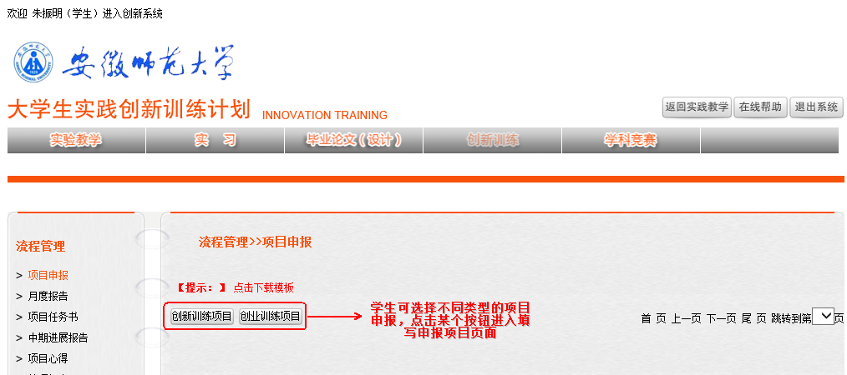
图1
3、进入页面后，填写相应的字段信息，若您还不确定填写的内容为定稿可点击暂存如图2所示，暂存后还可以不断修改申请书的内容如图3所示：

图2
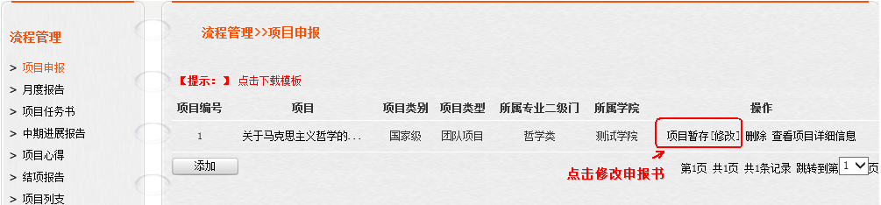
图3
4、确定申报书无内容修改后，点击提交等教师待审核完成项目申请，如图4所示。
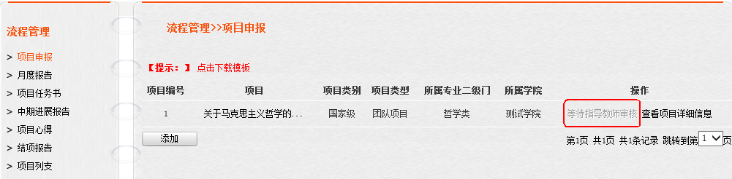
图4
5、待教师学院审核通过后学校审核立项发布，即项目成功立项。

教师操作部分：
1、教师用自己的工号登录大学生创新训练智能管理系统，首次登录系统时账号为工资号，密码为身份证后六位，登录后可修改自己的个人密码。系统登录网址：http://sjjx.ahnu.edu.cn/cx/index.aspx。如您的页面显示不正常请参照附件一《关于各个应用系统在不同操作系统版本上浏览器的兼容性问题》
2、教师登录后，点击流程管理----审核项目菜单，在跳出的页面点击审核即可。如图1所示：
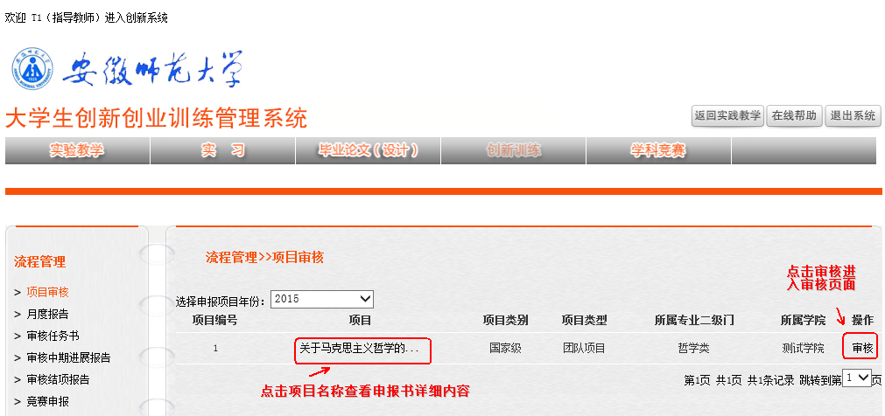
图1
3、点击审核进入审核页面，教师填写审核意见和结果即可。通过项目推送到学院，不通过项目退回学生修改申报书。如图2所示：
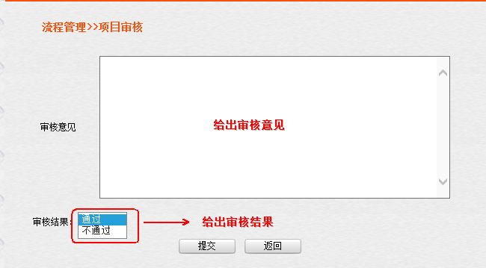
图2
4、填写完意见和审核结果，教师完成项目审核工作。
学院教学秘书操作部分：
1、学院教学秘书用自己的教师工号选择学院教学秘书角色登录大学生创新训练智能管理系统，首次登录系统时账号为工资号，密码为身份证后六位，登录后可修改自己的个人密码。系统登录网址：http://sjjx.ahnu.edu.cn/cx/index.aspx。如您的页面显示不正常请参照附件一《关于各个应用系统在不同操作系统版本上浏览器的兼容性问题》
2、指导教师审核完申报书，学院管理员可组织学院专家审核项目，学院只需把项目分配给相应的专家组即可。首先在账号管理菜单下添加学院专家组。如图1所示：
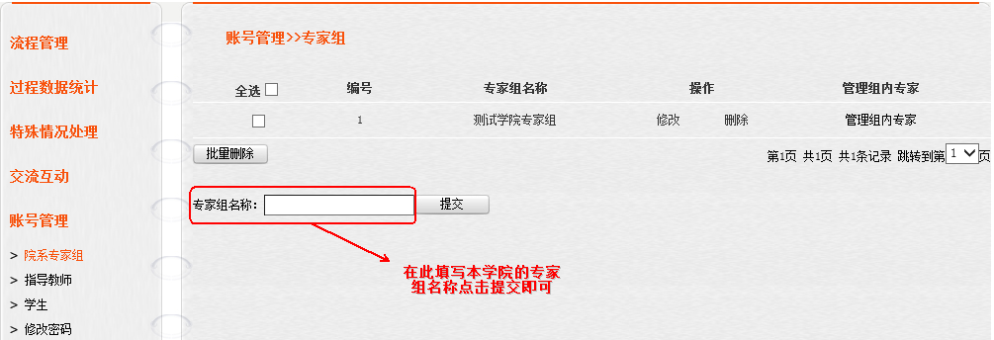
图1
3、把本学院相应教师设置成学院专家。只需在账号管理菜单下点击指教教师，选择到相应组里即可。如图2所示：
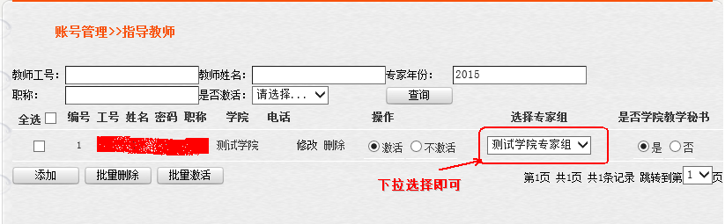
图2
4、把本学院的项目指定到相应的专家组。如图3所示：
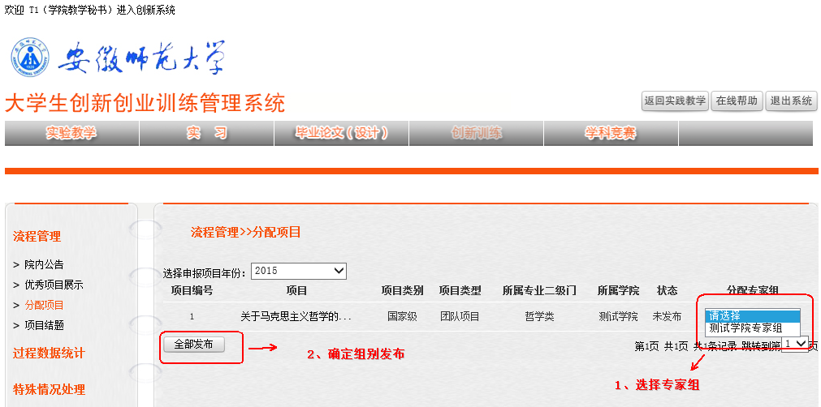

附件一：
关于各个应用系统在不同操作系统版本上
浏览器的兼容性问题

各位老师、同学：
在win 7 或 Win 8以上的操作系统上用IE8.0、IE9.0或IE10.0以上浏览器打开应用系统的相关页面进行浏览时，界面会出现显示不完整的问题，主要原因：浏览器的各个版本的兼容性不一致，所以需要把浏览器的“兼容性视图”功能打开，具体操作如下：

方法一：
首先选择IE浏览器界面的菜单栏上【工具】选项，如图1，在弹出的下拉框菜单中选择“兼容性视图(V)”或者“兼容性视图设置(B)”
- 兼容性视图(V)：直接选择后，显示兼容性视图下的正常页面。
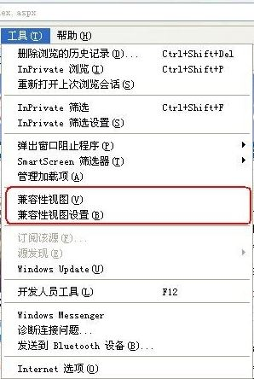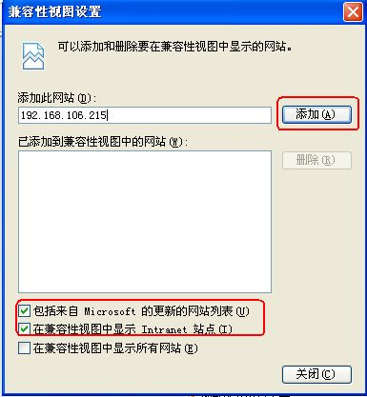
图1 图2
2、兼容性视图设置(B)：可以把经常浏览的页面的地址添加到该设置中，下次再登录这个地址则页面直接进入兼容性视图的浏览界面：
A、选择“兼容性视图设置(B)”功能弹出的界面如图2；
B、点“添加”即可把要以兼容性视图打开的地址添加到“已添加到兼容性视图中的网站(W)”下，添加的同时要在该界面的下方把两提示框选中，然后点“关闭”即可进入兼容性视图状态。

方法二：
- 若在使用IE8.0、IE9.0和IE10.0 IE浏览器打开应用系统的界面后显示一半页面（兼容性视图问题），则可以在浏览器的地址栏后点“绿色图标”即可把当前页面切换到兼容性视图状态。如下图标示：
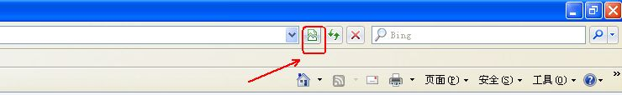

说明：
（1）、建议老师和学生在浏览应用系统的时候采取方法一的方式，这样可以一直以兼容性视图的方式浏览对应的系统页面！
（2）、若是使用其他浏览器时，也是用同样的方法设置。

